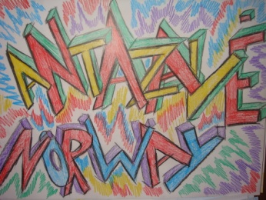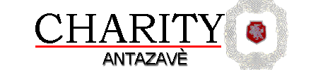

Støtter barnehjem i Antazavè, Litauen

Hvem er vi?
Charity Atazavè er en idealistisk organisasjon bestående av fem privatpersoner som siden 1991 har støttet dette barnehjemmet i Litauen. Vi er registrerte i Brønnøysundregistrene under klassifisering ”Non-Profit insttitusjons serving households” og har organisasjonsnummer: 984 008 384.
Organisasjonen Charity begynte som et student prosjekt på Oslo Handslshøgsole (OHH. Tidligere HA og senere BI), og ble adoptert av tidligere medlemer som et privatinitiert prosjekt i 1995. Vi hadde da et målfokus på 10 år. Derfor het Charity Antazavè tidligere Charity 2005. Vi valgte å endre navn siden vårt mål nå er tidsuavhengig.
Vi 5 er: Terje Krumsvik (i Stavanger), Ståle Winterkjær og Jan Fredrik Conradi (i Oslo), Bjørn Hansen (i Lillestrøm) og meg selv, Lene Øvrevik (på Nøtterøy).

Barnehjemmet:
Barnehjemmet huser ca 80 barn i alderen 2 til 19 år. Barna blir på barnehjemmet til de er ferdige med 12 års skolegang. De kommer fra familier med forskjellige problemer: foreldrene kan ha alkoholproblemer, sitte i fengsel, være døde eller fattige
(1-3 barn av en søskenflokk på 8 kan bli sendt til barnehjemmet) osv.
På barnehjemmet er barn organisert som i en familie med små og store barn, hvor de store må ta seg av de minste. Hver familie her sin fløy medd soverom, oppholdsrom, kjøkken og bad. Alle barna (med unntak av de aller minste) har plikter i form av vasking av gulv, klipping av plener, luking etc. I tillegg må alle lære seg å lage mat og vaske klær. Dette er noe vi valgte å adoptere etter et besøk hos SOS barnebyer i Litauen. Dette er en viktig del i å forberede barna på livet utenfor barnehjemmets proter. Før var det bare en stor sal hvor alle spiste, og dette ga ikke barne noe familiefølelse.

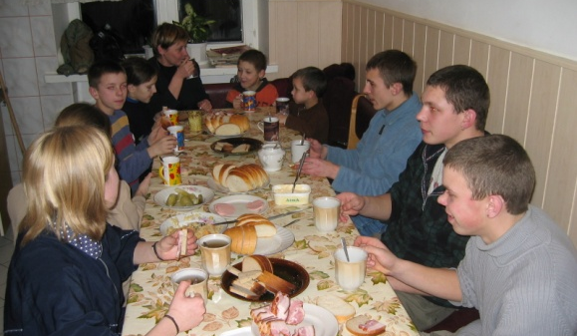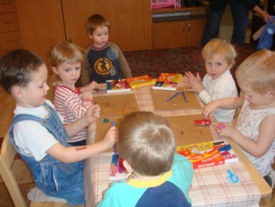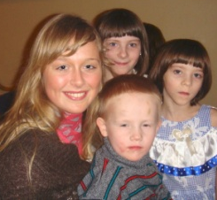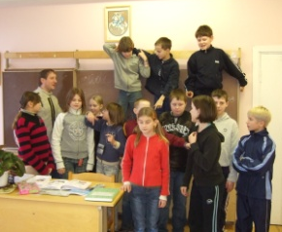

Våre verdier:
- Ingen perosner eller bedrifter involvert i barnehjemmet skal berike seg selv økonomisk eller materialistisk på hjelpearbeidet, men utvikle seg som emenneske og bidre fra hjertet.
- Ha fokus på det som vil være til det beste for barnas oppvekst og utvikling samt forberede barna på et liv utenfor barnehjemmet.
- Gi full støtte til barnehjemmets direktør og hans visjon om å være det beste organiserte barnehjemmet i Litauen.
- Å følge opp barnehjemmet gjennom tilstedeværelse, møte peronser som jobber og bor der, samt å motivere disse til å gjøre barnehjemmet til et best mulig sted å være.
- Lete etter og starte mye prosjekter kontinuerlig til det beste for barnehjemmet.

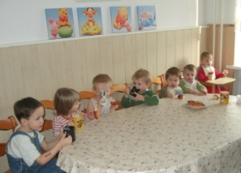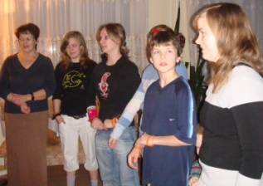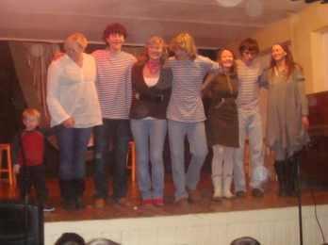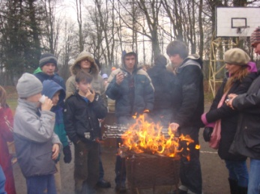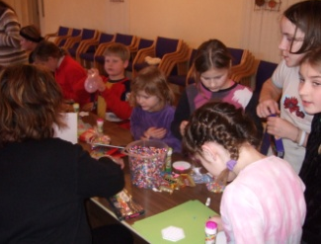

Det nytter å hjelpe!
Siden starten i 1991 har vi bidratt med blant annet:
- Ansatt engelsklærer til barna på barnehjemmet, og i de senere årene fått faget engelsk inn i den lokale skolen.
- Støtter barnehjemmet med vitaminer og mineraler, tannbørster og tannkrem, klær, mat/godteri/kjeks, leker, bøker/magasiner, PCèr, ski, sykler osv….
- Innstallert vannfiltre slik at barna kan drikke vann fra springen uten å bli syke.
- Foretatt en totaloppussing av barnehjemmet. Har blant annet byttet alle de trekkfulle vinduene, montert nye dusjer og bad samt kjøkken.
- Gitt alle syv ”familiene” på barnehjemmet eget bad og kjøkken slik at de i større grad kan fungere som en familie.
- Sendt barna til Norge på ferier hvert år som en belønning for god innsats.
- Oppdatert og kurset de ansatte i psykologi samt lagt til rettefor at det skal være psykolog tilgjengelig 2-3 ganger per uke.
- Holdt arrangementer/konserter for barnehjemmet og nærområdet.
- Sendt julegaver og julekalendere til alle barna.
- Sendt to lag med barnehjemsbarn til Norway Cup 2007.
- Besøkt barnehjemmet minst to ganger i året for å følge opp prosjektene, sommertur i august og vintertur i januar.

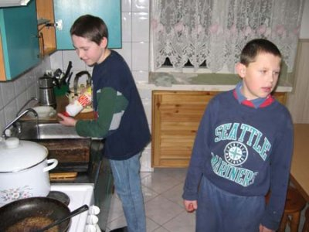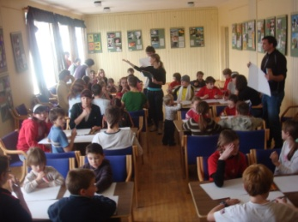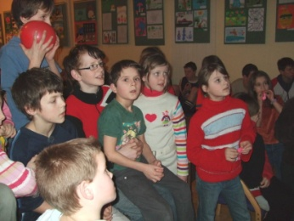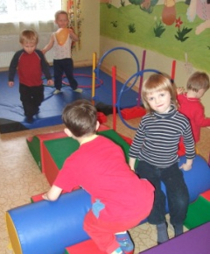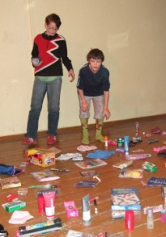

Dagens prosjekter:
- Ettervern
Hjelpe barnehjemsbarna med å velge utdannelse og tenke på fremtiden, gi stipend til bøker og skole, skaffe praksisjobber og sommerjobber.
- Motivere til å lære engelsk.
Skaffe støtteundervisning til barnehjemmet minst 2 timer pr uke. Få sponset engelske filmer, blader og bøker.
- Lage to nye bad (4 nye dusjer).
- Verve givere som kan bidra med et fast bidrag hver måned til ettervernsprosjektet (en form for fadder) Beløpet bestemmer du selv. Alt hjelper! Kontonummer: 3205 21 15735.

Vårt arbeid har ført til at barnehjemmet i Antazavè:
- Er Litauens mest veldrevne barnehjem og brukes som representasjonshjem
- Har hatt besøk av Presidenten og av ham har alle i Charity fått utmerkelse og vennskapsbånd.
- Var det første barnehjemmet i Litauen som hadde barn som kom inn på høgskole/universitet.

Ønsker du å bidra, med hva som helst? Kontakt oss!:

Jan Fredrik Conradi
Tlf: 90038698

